# NHẬP MÔN MẠCH SỐ

1. 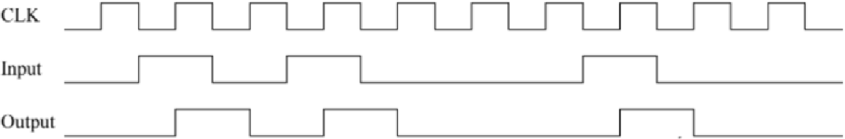

Đây là giản đồ sóng của thiết bị nào??

JK latch tích cực mức thấp JK flipflop tích cực cạnh lên

A

B

D Flip Flop tích cực cạnh lên D latch tích cực mức cao

C

D

1. Trong một bộ đếm Ripple Counter, khi thêm flip flop vào bộ đếm thì tần số lớn nhất bộ đếm sẽ:

Tăng khi thêm vào trái bộ đếm Giảm khi thêm vào phải bộ đếm

A

D

Giảm

Tăng

B

C

1. 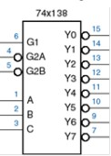

Không đổi

Cho sơ đồ bộ giải mã 3-8 như hình bên dưới (đại diện bởi IC 74x138). Khi thiết kế bộ giải mã 4-16 thì cần ghép bao nhiêu bộ giải mã 3-8?

4 5

A

B

3 2

C

D

1. Cho bộ đếm lên đồng bộ 5 bits. Độ trễ mỗi flip flop là 12ns. Tổng độ trễ của bộ đếm là:

60ns 24ns

A

B

12ns 48ns

C

D

1. Cần ít nhất bao nhiêu FF cho bộ đếm 1000 sản phẩm?

12FFs 11FFs

A

B

10FFs 9FFs

C

D

1. Trong mạch MUX (Muxtiplexer), giả sử số lượng ngõ vào là 2m

chọn là bao nhiêu?? :>

thì số bit của tính hiệu lựa

n 2

A

B

2m m

C

D

1. 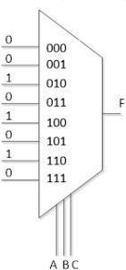

Biểu thức đại số của mạch là :>>

F(A,B,C) = Σ m(2,4,6) F(A,B,C) = Σ m(3,5,7)

A

B

F(A,B,C) = Σ m(0,2,4) F(A,B,C) = Σ m(0,1,2)

C

D

8. Luận điểm sau là đúng hay sai: “Trong một bộ đếm bất đồng bộ, tất cả FF đều thay đổi trạng thái ở cùng một thời điểm”

|  |  |  |  |
| --- | --- | --- | --- |
| A | Sai | B | Đúng |
| C | Không biết | D | Không nhớ |
| 9. Mệnh đề nào sau đây đúng với mạch bất đồng bộ: | | | |

Chỉ có trọng số thấp nhất mới kết nối với xung CLK

A

B

Chỉ có trọng số cao nhất mới kết nối với xung CLK

Bất cứ Flip Flop nào cũng kết nối được với xung CLK.

C

D

Xung CLK kết nối đồng bộ với tất cả FF

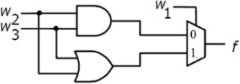10.

Nếu W1W2W3 = 100 và W1W2W3 = 010 thì giá trị ngõ ra f bằng bao nhiêu

|  |  |  |  |
| --- | --- | --- | --- |
| A | 0 , 1 | B | 0 , 0 |
| C | 1 , 0 | D | 1 , 1 |

11. Cho một bộ đếm bất đồng bộ 5-bit đếm lên với trạng thái bắt đầu là 00000. Trạng thái của bộ đếm bằng bao nhiêu sau 144 xung Clock ngõ vào?

|  |  |  |  |
| --- | --- | --- | --- |
| A | 10000 | B | 10001 |
| C  12. | 01111 | D | 10101 |

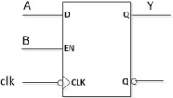Nếu hiện tại Y = 1 , để giá trị của Y = 0 ở xung clk tiếp theo thì A và B phải bằng

|  |  |  |  |
| --- | --- | --- | --- |
| A | 0 , 0 | B | 1 , 1 |
| C | 0 , 1 | D | 1 , 0 |

13.

Biểu thức của ngõ ra F là :

F(A,B)=AB +A'B' F(A,B)=AB'+A'B

A

B

D

C

14.

F(A,B)=AB +A'B

Hình trên là bảng sự thật của :

F(A,B)=(A+B)(A'+B')

Chốt J-K Chốt S-R

A

B

J-K FlipFLop S-R FlipFlop

C

D

15. Chân điều khiển S-R hoạt động bất đồng bộ với xung Clock, đúng hay sai:

Đúng Không rõ

A

B

D

Không biết

C

Sai

16.

Mod-4

A

B

Mod-16

Mod-64 Mod-32

C

D

1. Khác nhau giữa bộ cộng HA (Half Adder) và bộ cộng FA (Full Adder) là ?

HA có 2 ngõ vào còn FA có 3 ngõ vào HA có 2 ngõ ra còn FA có 3 ngõ vào

A

B

D

HA có 2 ngõ ra còn FA có 3 ngõ ra

C

Tất cả đều sai

1. Bộ đếm MOD-8 có nghĩa là gì?

Bộ đếm có 8 trạng thái Ngõ ra có giá trị lớn nhất là 8

A

B

D

Bộ đếm có trạng thái reset là 111

C

Bộ đếm đếm từ 0-8